★秘密·2021年9月25日12：15前
重庆市2021-2022学年（上）9月月度质量检测
高三地理
2021.09

注意事项：
1.答题前，考生务必用黑色签字笔将自己的姓名、准考证号、座位号在答题卡上填写清楚；
2.每小题选出答案后，用2B铅笔把答题卡上对应题目的答案标号涂黑，在试卷上作答无效；
3.考试结束后，请将本试卷和答题卡一并交回；
4.全卷共6页，满分100分，考试时间75分钟。

一、选择题（共15小题，每小题3分，满分45分）
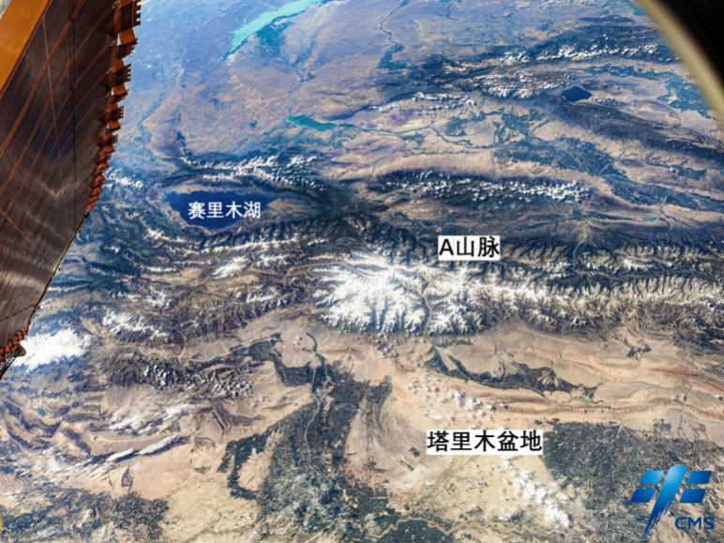
如图，是我国“天和核心舱”空间站航空员刘伯明从太空站所拍摄的照片。据图完成下面小题。
1.如图所示，根据所学地理知识判断A山脉是
A．昆仑山 B．天山
C．阿尔泰山 D．阿尔金山
2.空间站24小时内可以看到多次日出是因为
A．地球对光线多次阻挡
B．在轨太阳高度角偏小
C．空间站自转速度较快
D．空间站飞行速度较快
3.神州十二号搭载天和核心舱发射升空过程中
A．气温先降低后升高
B．气压先降低后升高
C．最终进入到平流层
D．终点高层大气稀薄
径流深指单位时段内某一过水断面上的径流总量平铺在断面以上流域面积上所得到的水层深度。径流小区坡面径流的径流深与坡度、土地利用类型具有一定的相关性。下表示意重庆市某试验场2016～2020年各径流小区径流深统计结果（休闲地为停止耕作的坡耕地，未种植任何作物）。据此完成下面小题。
坡度（°） | 径流小区 | 土地利用类型 | 径流深（mm）
 |  |  | 2016年 | 2017年 | 2018年 | 2019年 | 2020年
10 | 1号 | 坡耕地 | 28.50 | 46.90 | 105.75 | 38.10 | 148.52
 | 2号 | 休闲地 | 42.60 | 54.00 | 230.00 | 118.90 | 262.04
12 | 3号 | 坡耕地 | 41.51 | 72.90 | 202.45 | 88.53 | 244.82
 | 4号 | 休闲地 | 71.80 | 62.20 | 361.50 | 162.10 | 315.18
15 | 5号 | 坡耕地 | 33.20 | 69.70 | 208.20 | 60.10 | 188.18
20 | 6号 | 坡耕地 | 23.86 | 51.50 | 199.80 | 53.90 | 171.01
 | 7号 | 休闲地 | 43.00 | 50.80 | 267.80 | 124.40 | 267.91
4.坡度相同的径流小区内休闲地与坡耕地的径流深差别较大，主要影响因素是
A．蒸发量 B．降水强度 C．地形坡度 D．下渗量
5.3号和6号径流小区径流深不同，主要是因为坡面
A．植被覆盖率不同 B．受雨面积不同 C．集水时间不同 D．土壤性质不同
河流主航道一般为水流最深处的航线，下图中左图为嘉陵江一河段流向示意图，右图为该河段弯道处主航道中心线上甲点的多年移动轨迹示意图。据此完成下面小题。
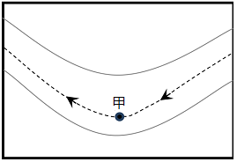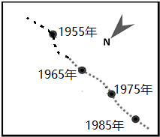
6.根据图示信息，判断该河段流向为
A．先向东北再向东南 B．先向东南再向西南
C．先向西南再向西北 D．先向西北再向东北
7.关于该河段的描述，正确的是
A．凹岸流速慢，沉积作用强，适宜仓储用地 B．凸岸流速快，侵蚀作用强，利于聚落布局
C．凸岸流速慢，沉积作用强，适合港口建设 D．凹岸流速快，侵蚀作用强，需要加固河堤
地球系统中的大气、海洋、岩石、生物等不同圈层之间都存在复杂的碳循环过程。不同圈层之间的碳交换和循环速度差异较大。其中，岩石圈所储存的碳元素的量约占地球上碳元素总量的99.9%，碳元素迁移、转化活动缓慢，起着“贮存库”的作用。大气、海洋和生物圈层之间的碳交换和循环速度则快得多，起着“交换库”的作用。下图示意碳循环过程。据此完成下面小题。
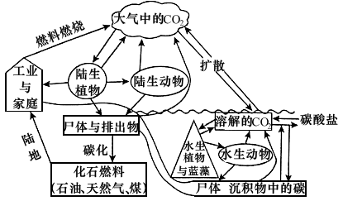
8.人类排放到大气中的二氧化碳，部分通过碳循环过程被陆地和海洋吸收，其余部分会在大气中长期停留，原因是
A．岩石圈“储存库”的碳储存能力有限 B．大气中的二氧化碳在四大圈层中最多
C．陆生动植物的数量与种类减少速度快 D．“交换库”碳循环容量与速率的限制
9.下列措施能减少大气中二氧化碳浓度的是
A．海洋生物固碳 B．使用清洁能源 C．改善产业结构 D．降低工业能耗
铁皮石斛主要分布在海拔300～600m、坡度45°～90°的丹霞山岩壁上，生长3年才可以收获，具有很高的医用价值。福建省泰宁县丹霞地貌区盛产优质铁皮石斛，当地为扩大铁皮石斛产量，在丹霞山半阴湿岩壁上种植，效益较高。据此完成下面小题。
10.在丹霞山岩壁上种植石斛，最适宜的坡向是
A．东北 B．西北 C．东南 D．西南
11.铁皮石斛生长需要的水分主要来自
A．地表水 B．大气降水 C．地下水 D．山中雾气
12.该地种植铁皮石斛遇到的主要困难是
A．岩壁陡峭 B．干旱缺水 C．生长缓慢 D．多阴雨天
西部（重庆）科学城西永产业园区，形成了全球最大的笔记本电脑生产基地，有3500亿元的笔记本电脑整机、2000亿元的零部件、1500亿元的关联产品，共7000多亿元年产值生产能力。为了把数量庞大的笔记本电脑运到欧洲，通过多国协商谈判，十余年前开通了“渝新欧”班列。下图示意“渝新欧”铁路。据此完成下面小题。
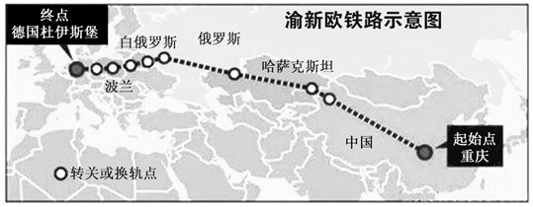
13.重庆笔记本电脑基地的形成，说明
A．我国已处于世界经济“三元结构”的核心
B．笔记本电脑生产已无需国际分工与合作
C．与上海相比，重庆在生产成本上具有比较优势
D．我国西部已成为笔记本电脑等电子产品的主要市场
14.“渝新欧”班列的开通需要沿线各国共同协商的问题有
①运价和通关问题 ②货物检疫检验 ③运输的安全保障和技术标准 ④沿线冬季气温差异大的问题
A．①② B．③④ C．①②③ D．①②③④
15.“渝新欧”班列常态化运营数十年的意义有
①打造了新型国际合作模式 ②开拓了国家间深化合作的新空间 ③推动了新型国际关系建设 ④提供了国家间深化合作的文化驱动力 ⑤促进了相关国家的共同繁荣
A．①②③④ B．②③④⑤ C．①②③⑤ D．①②③④⑤
二、非选择题（满分55分，其中16-18题为必做题，19-20题为选做题）
16.（18分）阅读图文资料，完成下列要求。
材料 季节冻土是指土壤因季节变化造成温度在0℃上下波动而出现冻结和融化的现象。研究发现，土壤最大冻结深度和冻结日数与当地积雪覆益厚度、历时相关性强，和植被覆盖度、腐殖质厚度呈负相关。下图示意我国新疆伊犁季节冻土地区5个主要站点土壤冻结最大深度。其中M、N站点的自然植被分布为温带荒漠草原和温带草原，N站土壤冻结日数最长。
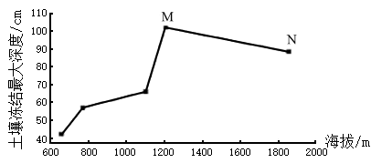
（1）比较M站和N站土壤最大冻结深度的差异，并解释原因。（6分）
（2）分析N站土壤冻结时间长的气候条件。（4分）
（3）推测气候变暖引起的当地季节冻土变化及对水循环可能产生的影响。（8分）

17.（16分）读下列材料，回答问题。
材料 中国建筑股份有限公司（以下简称中建股份）由原国家建工总局于1982年改制而成，该公司承建的重庆轨道交通9号线一期项目预计在2021年年底建成通车。该工程建设中利用了盾构技术,其基本工作原理是一个圆柱体的钢组件沿隧洞轴线向前推进对土壤进行挖掘,该圆柱体组件的壳体即护盾，它对挖掘出的还未衬砌的隧洞段起着临时支撑的作用,承受周围土层的压力,有时还承受地下水压以及将地下水挡在外面。该技术将挖掘、排土、衬砌(包括壁后灌浆)三大程序一次性完成，并且其作业过程是在护盾的保护下进行的。下图为重庆轨道交通线路系统空间分布简图。
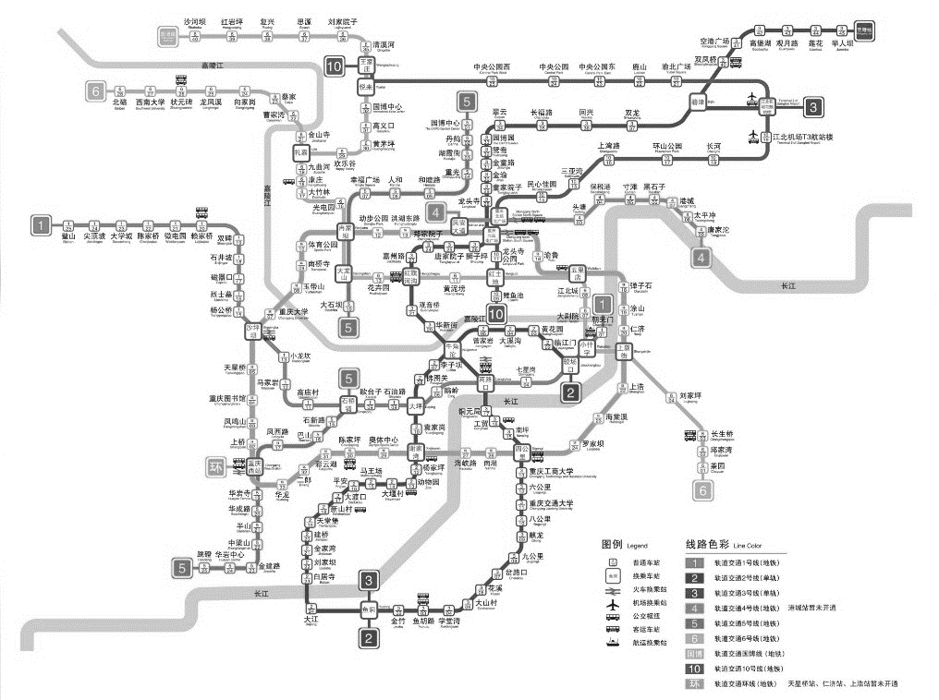
（1）简述中建股份承建重庆轨道交通9号线一期项目的优势条件。（2分）
（2）根据材料,简述在地铁建设中采用盾构技术的好处。（6分）
（3）根据地铁特点及图示信息，分析重庆轨道交通系统在缓解城市交通拥堵方面所发挥的作用。（8分）

18.（13分）
材料 湖泊是流域中物质迁移的重要“归宿”。历史上水位波动较大的大型浅水湖泊，不同的长时间尺度气候期对应湖底同一点岩心的不同岩层，其细粒和粗粒沉积物分别代表了湖面的扩张和收缩时期。期间湖泊水位是决定沉积物粒度的首要因素。兴凯湖（下图）位于中国东北部，下图表示兴凯湖湖底A地在不同气候期中沉积物颗粒大小随时间变化图（中值粒径表示颗粒平均大小）
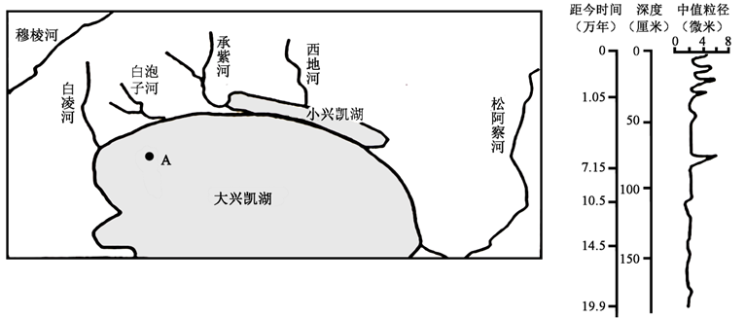
（1）分析兴凯湖入湖河流含沙量春季较大的原因。（6分）
（2）概括距今7.15万年前后湖底沉积物粒径变化状况，推测当地气候干湿状况的变化。（2分）
（3）分析7.15万年前后气候干湿变化与湖底沉积物粒径变化的关系。（5分）

19.【选修：旅游地理】（8分）缙云山北温泉旅游度假区拥有以“植物基因库”缙云山为代表的山岳森林资源，生态环境优良，自然风光秀美，植被覆盖率达72.3%，负氧离子平均浓度为每立方厘米1962个，被誉为首批“中国森林氧吧”，获中国人居环境范例奖和“迪拜国际人居环境良好范例奖”。近年来，旅游度假区以缙云山生态环境综合整治为契机，以创建生态文明示范区和打造世界温泉谷核心板块为载体，建成了包括20公里景观道路、黛湖生态公园、璧北河慢行绿道、缙云山生态环道示范段等一批重点基础设施项目。同时，北碚探索定制旅游专线、夜间班车等新型旅游交通服务模式；不断推进“旅游厕所革命”，全面提升主要游览区域的旅游厕所环境。
根据材料并结合所学知识分析缙云山北温泉旅游度假区对当地经济发展和地理环境的积极影响。

20.【选修：环境保护】（8分）重庆市北碚区天府镇矿产资源开采历史悠久，原天府矿务局坐落于此，矿业开发规模大，遗留了众多的废弃矿山、矿井,存在安全隐患和生态问题。近年来，随着经济的快速发展和保护矿山地质环境理念的加强，北碚区政府已逐步开展废弃矿山、矿井的调查治理工作。
指出废弃矿山、矿井可能带来的生态问题，并提出开发利用的合理化建议。

★秘密·2021年9月25日12：15前
重庆市2021-2022学年（上）9月月度质量检测
高三地理答案及评分标准

【命题单位：重庆缙云教育联盟】

- B（A山脉位于赛里木湖右侧，塔里木盆地北侧，由此可知A山脉为天山山脉，故选B。）
- D（地球自转周期是24小时，24小时内只有一次昼夜交替现象，A错误。空间站围绕地球运转，太阳高度不受纬度位置影响，太阳高度较大，B错误。空间站自转速度小，C错误。空间站飞行速度较快，24小时内围绕地球公转多周，多次经过昼、夜半球，D正确。故选D。）
- D（神州十二号发射升空，先后经过对流层、平流层和高层大气，气温在对流层先下降，在平流层后上升，在高层大气先下降而后再上升，A错误。高度越高，大气越稀薄，气压一直下降，B错误。轨道高度400-450km，最终进入高层大气，C错误。终点在高层大气，大气稀薄，大气层的上界大概在2000-3000km的高空，D正确。故本题选D。）
- D（据材料可知，休闲地为停止耕作的坡耕地，未种植任何作物，坡度相同的径流小区内休闲地与坡耕地植被覆盖率存在差异，而植被能减缓径流，增加下渗，减少地表径流，植被覆盖率的差异影响了下渗量，导致径流深差别较大，D正确；径流小区为试验场，降水强度相同，休闲地与坡耕地位于坡度相同的径流小区，BC错误；同一区域，影响蒸发的因素，如太阳辐射、气温等差异较小，蒸发量差异较小，A错误。故选D。）
- B（据材料可知，坡面径流的径流深与坡度和土地利用类型相关，3号和6号都是坡耕地，土地利用类型相同，土壤性质差异不大，植被覆盖率相同，AD错误；径流深是在单位时间内的水层深度，C错误；相同面积的径流小区，坡度越大，水平面积越小，受雨面积越小，单位时间内收集的雨水就越少，径流深就小，B正确。故选B。）
- D（由左图可知，甲地位于河流的曲流处，受凹岸侵蚀、凸岸堆积的影响，甲地会逐渐向凹岸一侧偏移，再结合右图中甲点的移动轨迹和指向标可知，1975年和1985年的那个方向为西方，也就是甲地凹岸的方向，对比左图可知，左图中下侧为正西方向，上侧为正东方向，左侧为正北，右侧为正南，据此可判断出河流流向为先向西北，再向东北，D正确，ABC错误。故选D。）
- D（河流凹岸流速快，以侵蚀作用为主，凸岸流速慢，以堆积作用为主，AB错误；港口需要建设在水深的地方，凸岸沉积作用强，水浅，不适合建港口，C错误；凹岸流速快，侵蚀作用强，需要加固河堤，D正确。故选D。）
- D（结合材料“岩石圈所储存的碳元素的量约占地球上碳元素总量的99.9%，”可知AB错；不是由于陆生动植物的数量与种类减少速度快，C错；计划材料岩石圈“碳元素迁移、转化活动缓慢，起着贮存库”的作用。大气、海洋和生物圈层之间的碳交换和循环速度则快得多，起着“交换库”的作用。”因此与“交换库”碳循环容量与速率的限制有关，D对。）
- A（结合图示可看出水生生物把大气中的二氧化碳吸收固定下来，因此有利于减少大气中二氧化碳浓度，A对；使用清洁能源、改善产业结构、降低工业能耗使得释放到大气中的二氧化碳含量减少，但不能减少现有的碳含量，故不能降低大气中二氧化碳浓度，可排除B、C、D。）
- A（由材料可知，该地为福建省，石斛是在丹霞山半阴湿岩壁上种植，因此最适宜的坡向为半阴、潮湿的坡向，即偏北坡，同时又是迎风坡，福建省位于我国东南沿海，东北坡为迎风坡，降水多，半阴坡，A正确；西北坡为夏季风的背风坡，较干燥，B错误；东南和西南为半阳坡，C、D错误。故选A。）
- D（铁皮石斛主要分布在海拔300～600m的山坡崖壁上，由于地表蒸发和植物蒸腾，大气中的水汽较多，夜晚气温降低时，水汽易凝结成雾，故山中石斛生长需要的水分主要来自山中雾气，D正确；山坡崖壁，大气降水和地表水易流失，A、B错误；崖壁地表水不易下渗，地下水少，C错误。故选D。）
- A（该地种植铁皮石斛是在丹霞山半阴湿岩壁上种植，岩壁坡度为45º～90º，故遇到的主要困难是岩壁陡峭，A正确；干旱缺水的岩壁不能种植，B错误；石斛喜欢半阴湿环境，多阴雨天的区域适宜种植，D错误；生长缓慢是石斛的生长特点，不是遇到的困难，C错误。故选A。）
- C（重庆笔记本电脑基地的形成，说明与上海相比，重庆在生产成本上具有比较优势，C正确；重庆是笔记本电脑生产基地，不是研发基地，不能说明我国已处于世界经济“三元结构”的核心，A错；笔记本电脑生产过程中还需有研发和销售环节，有零部件的供应等，因此还需国际分工与合作，B错；由材料“为了把数量庞大的笔记本电脑运到欧洲”可知，我国西部不是笔记本电脑等电子产品的主要市场，D错。故选C。）
- D（从图中可看出，“渝新欧”班列经过中亚和欧洲多个国家，需共同协商运价和通关问题、货物检疫检验问题，①②正确；从图中看，“渝新欧”班列经过亚热带季风气候区、温带季风气候区、温带大陆性气候区，温带海洋性气候，沿途自然环境差异大，需各国共同协商运输安全保障和技术标准、沿线冬季气温差异大的问题，③④正确。①②③④正确，故选D。）
- D（“渝新欧”班列沿途经过多个国家，开通可打造新型国际合作模式，开拓国家间深化合作的新空间，推动新型国际关系建设，①②③正确；“渝新欧”班列的开通有利沿途各国的人员和文化的交流，可提供国家间深化合作的文化驱动力，促进相关国家的共同繁荣，④⑤正确；①②③④⑤正确，故选D。）
- （1）差异:M站比N站土壤最大冻结深度深（或N站比M站土壤最大冻结深度浅）。（2分）原因:①N站自然植被为温带草原，植被覆盖率较高，腐殖质厚度较大，季节冻土最大厚度较浅；②N站海拔高，气温低，积雪厚，对土壤保温作用明显，导致土壤最大冻结深度较浅。（4分，一点2分）
（2）①海拔较高，气温低，土壤结冻时间早，融化时间晚，冻结期长；②积雪时间长，反射太阳辐射，且积雪导热作用差，土壤得到的热量少，导致土壤冻结时间长。（4分，一点2分）
（3）季节冻土的变化：①土壤结冻时间推迟，融化时间提前，冻结期缩短；②最大冻结深度减小，导致（冻土变浅，甚至消失）冻土退化。（4分，一点2分）对水循环的影响:①（土壤冻结期缩短，冻土退化，冻土对水分蒸发抑制作用减弱，）土壤水分蒸发量加大；②（减少了冻土层的阻挡，）地表水下渗量加大，地表径流减少，地下水增多。（4分，一点2分）
17. （1）①性价比较高；②中建股份具有技术基础。（2分，一点1分）
（2）①减少工程建设施工对地面产生的不利影响；②减小地下挖掘时可能出现塌陷的概率，安全性高；③防止地下水渗透；施工效率高，减少劳动力的投入。（6分，一点2分）
（3）①地铁运量大、速度快、不堵车，分流地面人流，能极大地减轻地面交通压力；②放射状路线缩短了郊区与市中心的距离，便于人们出行；③加强了城市中心与郊区间的交通联系，利于市中心与郊区间的人员流动；④环形路线便于相邻端点之间的联系、避色了大量的物流、人流在市中心的拥挤现象。（8分，一点2分）
18. （1）①春季季节性积雪融水量大，冲刷能力强；②春季气温回升，土壤解冻，易被冲刷；③因春耕播种，土壤疏松。（6分，一点2分）
（2）粒径变化：粒径先增大，后减小。（1分）气候变化：由湿变干，再变湿。（1分）
（3）①气候变干时，湖泊面积减小，A地水位下降，离河流入湖口更近，沉积的粒径变大。②气候变湿时，湖泊面积变大，A地水位上升，离河流入湖口更远，沉积的粒径变小。（一点2分，两点5分））
19.【选修：旅游地理】经济影响：①促进北碚城市旅游发展、拉动区域经济发展、营造新兴产业；②为当地提供就业岗位，增加居民收入和地方财政收入。（4分，一点2分）
地理环境：①促进环境质量的改善；②加强了当地动植物的保护；③有助于对像缙云山这样的自然生态地理环境的保护。（4分，一点2分，任答两点即可）
20.【选修：环境保护】问题：①引起地表塌陷；②污染水源和土壤（4分，一点2分）
建议：①当地出台支持废弃矿井开发利用的方案；②对废弃矿山综合治理，土地复垦；③矿井回填；④发展矿山旅游等。（4分，一点2分，任答两点即可）

